如何定义LAS格式测井曲线名？
LAS格式是常用的测井曲线数据交换格式，但不同的系统在输出LAS格式的曲线文件时对LAS格式标准中所定义的Mnemonic Value字段的使用是存在差异的，如图1样本文件：
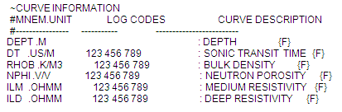
图1 某LAS格式样本文件

这里的曲线名是用Log Codes，即曲线代码形式提供的，其值为123 456 789。当然这样的数据值并不适合用来作为曲线名。在GeoEast系统的曲线LAS格式输出中，使用曲线名+版本+曲线类型来唯一定义一条曲线，所以在输出时，曲线名与曲线版本号组合（如AC_1）后，作为该字段输出到文件中，这样就造成一种类型的曲线有多个名称存在。
为了适应不同的情况，保证加载到系统里的曲线是想要的命名，GeoEast的LAS加载模块提供了多种加载的命名规则，如图“设置保存曲线的参数页”中的“Curve Name Setting”部分。
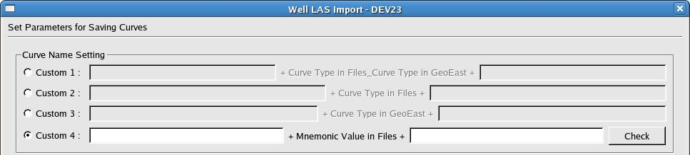
图2设置保存曲线的参数页

定义了四种对应命名方式：（前后缀的定义是可选的，均可为空。）
Custom 1 命名规则一：前缀+文件中的曲线类型名_GeoEast系统中的曲线类型名+后缀。
Custom 2 命名规则二：前缀+文件中的曲线类型名+后缀。
Custom 3 命名规则三：前缀+ GeoEast系统中的曲线类型名+后缀。
Custom 4命名规则四：前缀+文件中的Mnemonic Value+后缀。
缺省为第三种方式，即以类型名匹配的方式命名、加载。也就是说，这种方式当遇到一个类型有多个曲线名时，系统会通过创建同名的曲线，并通过版本号递增来加载所有曲线的。
当用户希望保留文件中的曲线名而不是通过版本号递增来存储曲线时，就可以选择方式四：以LAS文件中记录的字符串作为曲线名来作为保存的曲线名。点击Check按钮，在弹出的对话框（图3）中可以查看各LAS文件中的Mnemonic Value列表，用户可以通过查看该列表确定是否适合将其作为曲线名。这样就使同类型有多条曲线时，很容易确定保存到系统中的曲线与文件中的曲线的对应关系。
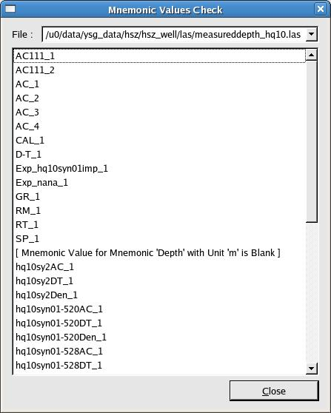
图3 Mnemonic Value列表

